目录

准备软件： 2

相关概念： 2

高可用性 2

扩展性 2

Mod_cluster 2

Ajp 2

实验结果： 3

配置步骤 3

Httpd配置文件修改 3

修改Listen 3

修改keepalive 4

修改成不用广播方式通信 4

Windows平台下部署，特别修改 5

Jboss配置说明 6

修改modcluster部分 6

另一台Jboss应用服务器配置相同 6

示例配置文件说明： 7

# 准备软件：

1. Jboss 应用服务器 2套；
2. Httpd web服务器1套，可从jboss社区下载，里面集成了httpd，省略了很多手工配置，比如默认支持modcluster；

# 相关概念：

高可用性：强调系统的可用性，一台应用服务器坏掉，不会影响对外服务，但是不会增强系统的处理能力，起码不会增加内存，为了保证可用性，必须保证2台服务器有同样的数据，比如2台应用服务器session的复制；

扩展性：强调系统的负载能力加强，计算能力和内存都会增加，但是服务器之间的数据（内存）是不复制的，其中一台坏掉，用户临时操作数据就丢失了，比如用户的订单；

所以，在集群的设计上，就是高可用性与扩展性的平衡。

Mod_cluster: 是一个基于httpd的负载平衡项目;

Ajp: 是定向包协议。因为性能原因，使用二进制格式来传输可读性文本。WEB服务器通过TCP连接和SERVLET容器连接;

# 实验结果：



# 配置步骤

Httpd配置文件修改,默认httpd用udp广播方式发现Jboss应用服务器，本例中采用tcp方式，更加有效，减少不必要的udp广播。

修改Listen,即对外提供服务的端口，如下图所示;

  
修改virtualhost地址，与listen相同

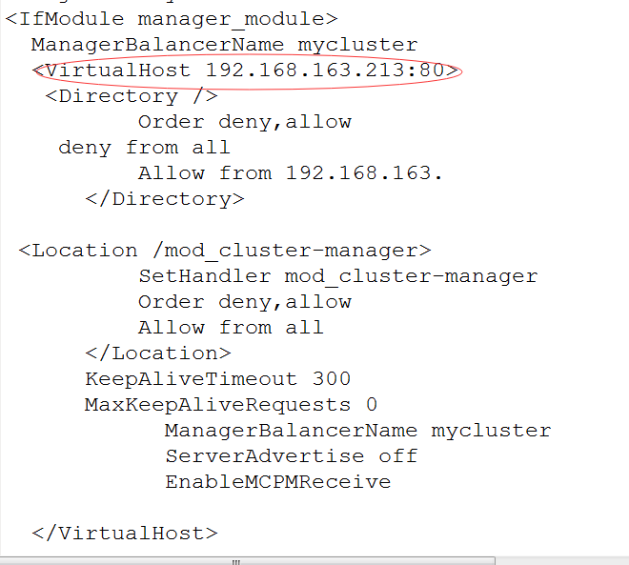

修改keepalive，避免连接占用，可以提供给更多的客户端服务，如下所示：

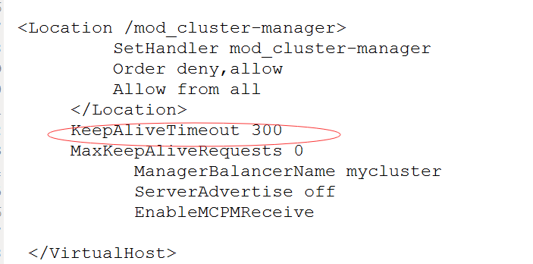

修改成不用广播方式通信，如下图所示：

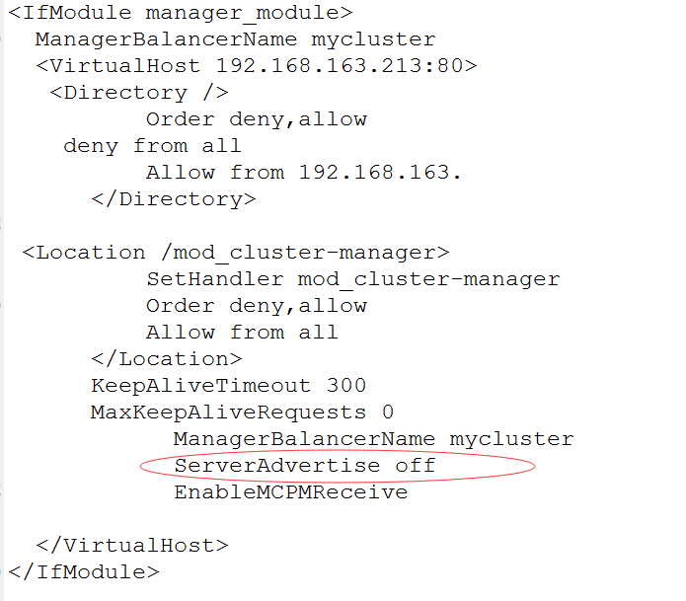

Windows平台下部署，特别修改，直接影响能够同时连接客户端数目，如图所示：

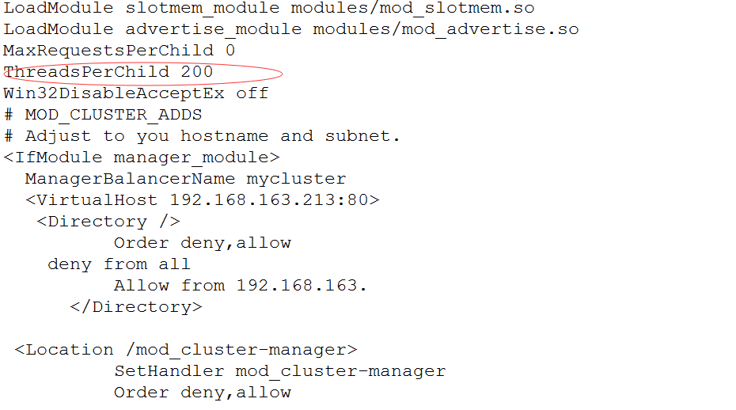

该配置意思，可同时连接200个客户端，启用200个线程提供服务；

至此httpd配置结束。

Jboss配置说明：

指挥调度系统中，2台jboss服务器是需要复制数据的，所以示例文件采用domain模式，修改的配置文件对应domain.xml的fullha部分，如图所示：

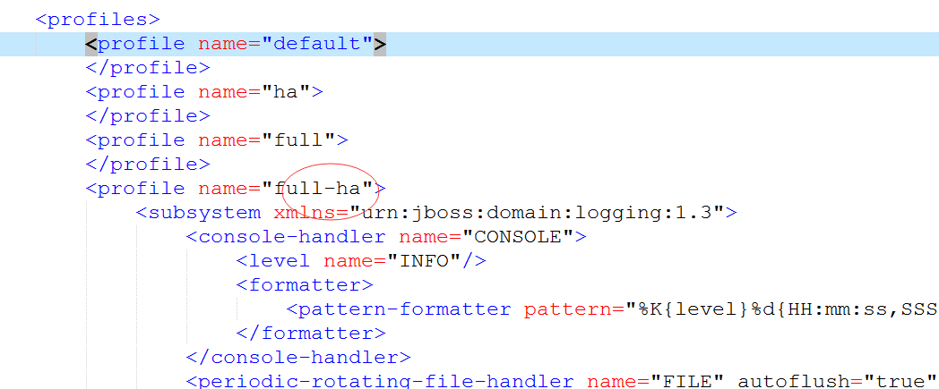

修改modcluster部分，如下图所示，指定固定地址，可多个：

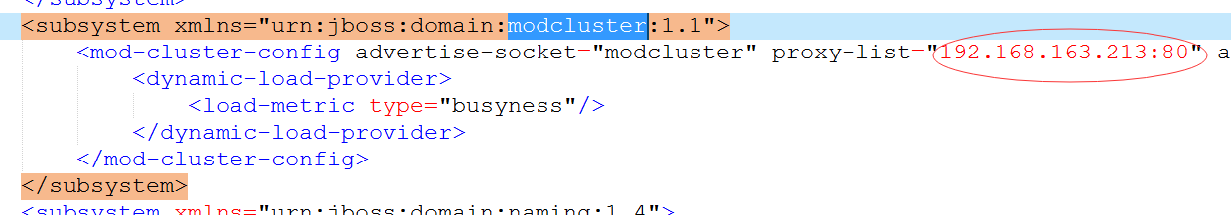

另一台Jboss应用服务器配置相同。

完成以上配置，访问“http://192.168.163.213/mod_cluster-manager“将会发现httpd下面挂载2台应用服务器，部署应用后，httpd服务器将根据2台应用服务器的线程池繁忙情况自动分发连接；

# 示例配置文件说明：

httpd.conf：httpd 配置文件；

domain.xml：其中一台jboss应用服务器配置文件；

domain1.xml：其中一台jboss应用服务器配置文件，使用时去掉“1”；